# Идентификация параметров сложной зерновой структуры металлов и сплавов

## Введение

Рассматривается задача идентификации характеристик микроструктур по имеющемуся множеству шлифов металлов и сплавов. Под идентификацией здесь понимается определение численного значения различных параметров зерновой структуры автоматизированным способом.

Идентификация параметров является заключительным этапом анализа микроструктур шлифа, перед которым следует подготовка материала и самого шлифа. Однако, в данной статье особое внимание будет уделено именно этому этапу, безотносительно к тому, как именно была получена фотография зерновой структуры для анализа.

В данный момент подобная идентификация параметров производится вручную, при использовании различных шаблонов, зачастую даже без привлечения вычислительной техники. Это связано с тем, что существующие программные решения в этой области либо дорогостоящи, либо не решают тех задач, которые возникают при выполнении анализа. Такие ручные методы, приведённые, например, в [1, 2], дают лишь приближённое представление о структуре металла и его свойствах, а также требуют значительного времени для получения результата.

Существует целый ряд параметров зерновых структур, которые необходимо знать эксперту при проведении анализа шлифа. Эти параметры могут варьироваться в зависимости от того, к какому классу принадлежит изучаемый шлиф, а также от того, какие свойства материала проверяются данным анализом. Чаще всего определяются следующие параметры:

* величина зерна (средний, минимальный, максимальный);
* дисперсия величин зерна;
* степень анизотропии зерён (отклонение от круглой формы);
* плотность распределения зёрен;
* ориентация зёрен.
* и др.

Кроме того, существует ряд параметров, не связанных напрямую с зёрнами, но которые также важны при проведении анализа:

* определение ферритных фаз;
* определение перлитных фаз;
* анализ неметаллических включений;
* и др.

Как будет показано дальше, все эти характеристики могут быть определены схожими методами.

Вид зёрен на фотографиях шлифов [3] варьируется в зависимости от класса, к которому принадлежит этот шлиф. После проведения ручного анализа фотографий было выделено два различных с точки зрения автоматизированной обработки вида зерновых структур. Это могут быть однородные тёмные области (например, вкрапления углерода на шлифе стали). Либо же зёрна могут быть проявлены на фотографии в виде их границ (например, при анализе зернистых перлитов). На рис. 1 представлено сравнение этих двух возможных зерновых структур.

а) б)

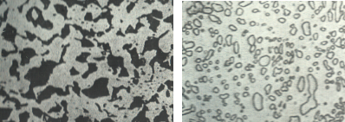

Рис. 1. Вид зёрен на шлифах (а) среднеуглеродистой стали (увеличение x250) и (б) зернистого перлита справа (увеличение x2000)

Также результатом этого ручного анализа фотографий является то, что идентификация всех вышеперечисленных характеристик может быть сведена к выделению светлых и тёмных зон на фотографиях подобного вида (при этом, естественно, трактоваться эти зоны будут по-разному).

**Целью** работы является разработка алгоритма автоматизированной идентификации параметров по имеющемуся набору фотографий шлифов металлов с учётом их специфики.

## Алгоритм идентификации параметров

Разрабатываемый алгоритм идентификации параметров зерновой структуры разбит на несколько шагов, которые выполняются последовательно:

* предобработка фотографии;
* определение границ зёрен;
* аппроксимация границ зёрен замкнутыми ломаными линиями;
* подсчёт численных характеристик найденных зёрен.

В зависимости от вида анализируемой структуры, некоторые шаги алгоритма могут быть пропущены. Например, при анализе ферритных структур при увеличении порядка x250 границы зерен уже отчётливо видны на фотографии и этап определения границ не имеет актуальности. Также при анализе неметаллических включений, зачастую, зёрна уже отчётливо видны и никаких специальных средств для их нахождения применять не требуется.

а) б)

|  |  |
| --- | --- |
|  |  |

Рис. 2. Феррит (увеличение x250) (а) и неметаллические включения (б).

Далее этапы алгоритма рассмотрены более подробно.

**Предобработка фотографии**

Целью этапа предобработки фотографии является приведение фотографии к виду, пригодному для его автоматизированной обработки.

Исследование фотографий происходит в пространстве градаций серого, поэтому первым шагом предобработки является приведения фотографии к этому пространству. При этом используются стандартные хроматические коэффициенты [4].

Фотографии шлифов могут быть сделаны с различными параметрами фотокамеры (основным параметром является выдержка), что приводит к различной освещённости фотографии. Визуально на фотографии это может проявиться в виде низкого контраста, что усложняет поиск зёрен и делает его менее надёжным.

Для компенсации различий в освещённости используется стандартный подход выравнивания гистограммы, описанный в [4]. Результатом работы этого алгоритма является изображение, гистограмма которого заполняет весь диапазон величин 0 .. 1.

Одним из негативных эффектов такого масштабирования гистограммы является проявление изначально не столь очевидной зашумлённости на фотографии. Для избавления от этого эффекта в рамках решаемой задачи достаточно было применения фильтра уменьшения шума, основанном на локальном среднем значении с ядром 3x3 пикселя [4]. Такое преобразование также несколько размывает границы зёрен, что может быть легко скомпенсировано после получения численных характеристик зёрен.

**Определения границ зёрен**

Как было описано выше, существует два вида зёрен, которые необходимо распознавать. Для того, чтобы эти два типа можно было распознавать единообразно, было принято решение о приведении фотографии шлифа к виду, на котором зёрна представляются в виде границ. Для этого используется алгоритм **определения границ**, основанный на применении матрицы конволюций с ядром преобразования в виде лапласиана [4]. Форма границ зёрен после применения такого преобразования показана на рис. 3.

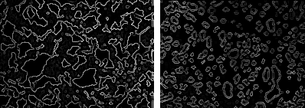

Рис. 3. Границы зёрен после применения матрицы конволюций в виде лапласиана

Как видно из приведённых примеров, в случае зернистого перлита наблюдается явно выраженная двойная граница. Подобная ситуация может возникнуть и при других видах зёрен. Так, в рассмотренном случае среднеуглеродистой стали подобная картина может наблюдаться в случае металлических вкраплений в области углерода.

Подобная ситуация легко разрешается путём использования лишь внешней границы зерна и игнорирования возможных внутренних областей.

**Анализ границ и выделение зёрен**

Следующим шагом для подсчёта характеристик микроструктуры является анализ границ и выделение зёрен. На данном этапе работы используется переборный алгоритм, который заключается в обходе всех пикселей изображения по порядку, и при встрече светлого пикселя начинается поиск замкнутой области. При этом пиксели изображения рассматриваются построчно слева направо, строки идут сверху вниз, обход границы происходит по часовой стрелке.

Обход границы происходит итерационным методом, на каждом шаге которого происходит поиск следующего пикселя, на который можно осуществить переход. В качестве возможных альтернатив рассматриваются все соседние с текущим светлые пиксели. Альтернативы рассматриваются внутри небольшой области размера 5x5 пикселей. Для уменьшения влияния возможных оставшихся шумов на изображении размер этой области может быть изменён.

При обходе сохраняются координаты пикселей, которые принадлежат границе и которые позднее используются для подсчёта характеристик зерновой структуры. Таким образом, после завершения работы этого шага алгоритма существует массив данных, который описывает все найденные зёрна. Зёрна представляются как многоугольники, у которых известны координаты всех вершин в порядке обхода против часовой стрелки.

**Подсчёт численных значений**

Следующим шагом алгоритма является подсчёт численных значений характеристик зёрен. Набор таких характеристик также зависит от типа анализируемой структуры. Дальше будет приведён список и описание всех численных характеристик, которые могут быть распознаны системой.

Ориентация зерна отождествляется с направлением прямой, проходящей через наиболее удалённую от геометрического центра точку на границе зерна и его геометрический центр.

Размер зерна считается по двум направлениям – одно из них это размер зерна по направлению ориентации зерна, второй размер считается в ортогональном направлении.

Для нахождения численных значений размера используется ограничивающий прямоугольник, направленный по направлению зерна. С точки зрения реализации это эквивалентно повороту зерна таким образом, что он становится горизонтально ориентированным, и нахождению минимальных и максимальных значений по осям X и Y. Разница между максимальным и минимальным значениями по горизонтали составляет размер зерна вдоль его направления, разница по вертикали – вдоль направления, перпендикулярного ориентации зерна.

Для определения *анизотропии зерна* сравнивается его размер вдоль и поперёк направления зерна. Степенью анизотропии считается среднее значение отношения величины зерна вдоль его вертикали и горизонтали.

Для подсчёта *плотности распределения зерен* происходит подсчёт доли площади зерен на фотографии (или на разных ее областях). Площадь зерна считается как площадь многоугольника, определенного на предыдущем шаге алгоритма. Плотность распределения зёрен считается как отношение суммарной площади зёрен в области на площадь этой области.

При анализе неметаллических включений, они определяются по яркостным характеристикам (этапы определения и обработки границ зёрен пропускаются). Площадь зёрен определяется волновым методом. /*вставить ссылку*/

Следует отметить, что эта часть разрабатываемой системы не строит предположений о том, какой вид структуры анализируется и набор численных характеристик определяется вручную. В дальнейшем, набор идентифицируемых характеристик также будет определяться автоматически.

## Результат работы алгоритма

Результат этапа идентификации зёрен приведён на рис. 4.

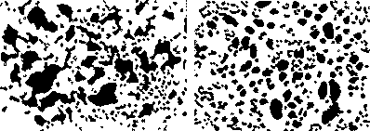

Рис. 4. Зёрна, идентифицированные предложенным алгоритмом

В качестве примера результата обработки численных параметров зёрен, на рис. 5 приведена гистограмма распределения средних размеров зёрен на рассматриваемом шлифе среднеуглеродистой стали.

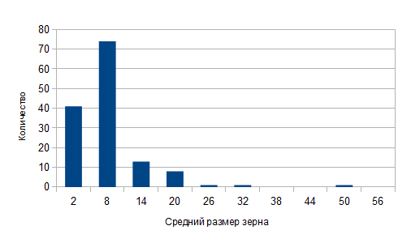

Рис. 5. Гистограмма распределения средних размеров зёрен на шлифе среднеуглеродистой стали

Размер на этой гистограмме приведён в пикселях, который в итоговой реализации автоматически переводится в доли миллиметра.

## Заключение

Разработан алгоритм идентификации параметров зерновых структур на фотографиях шлифов металлов, который позволяет определять все основные характеристики, необходимые при проведении анализа шлифа металлов.

Приведены примеры обработки и анализа фотографий шлифов, подтверждающие возможность применения разработанного алгоритма для идентификации параметров сложных зерновых структур.

На данном этапе набор характеристик задаётся вручную, но планируется интегрировать систему классификации структур (вставить ссылку). Также планируется развитие алгоритма для его использования в задачах контроля соответствия зерновой сруктуры заданной в задачах моделирования.

## Список литературы

1. Геллер Ю.А., Рахштадт А.Г. Материаловедение. М.: Металлургия, 1983. 384с.
2. Панченко Е.В., Скаков Ю.А., Кример Б.И. и др. Лаборатория металлографии. М.: Металлургия, 1965.
3. Металлография железа. Т.1,2. (с атласом микрофотографий). М.: Металлургия, 1972. 440 с.
4. Shih Frank. Image processing and pattern recognition: fundamentals and techniques. IEEE Press, 2010. 537 p.